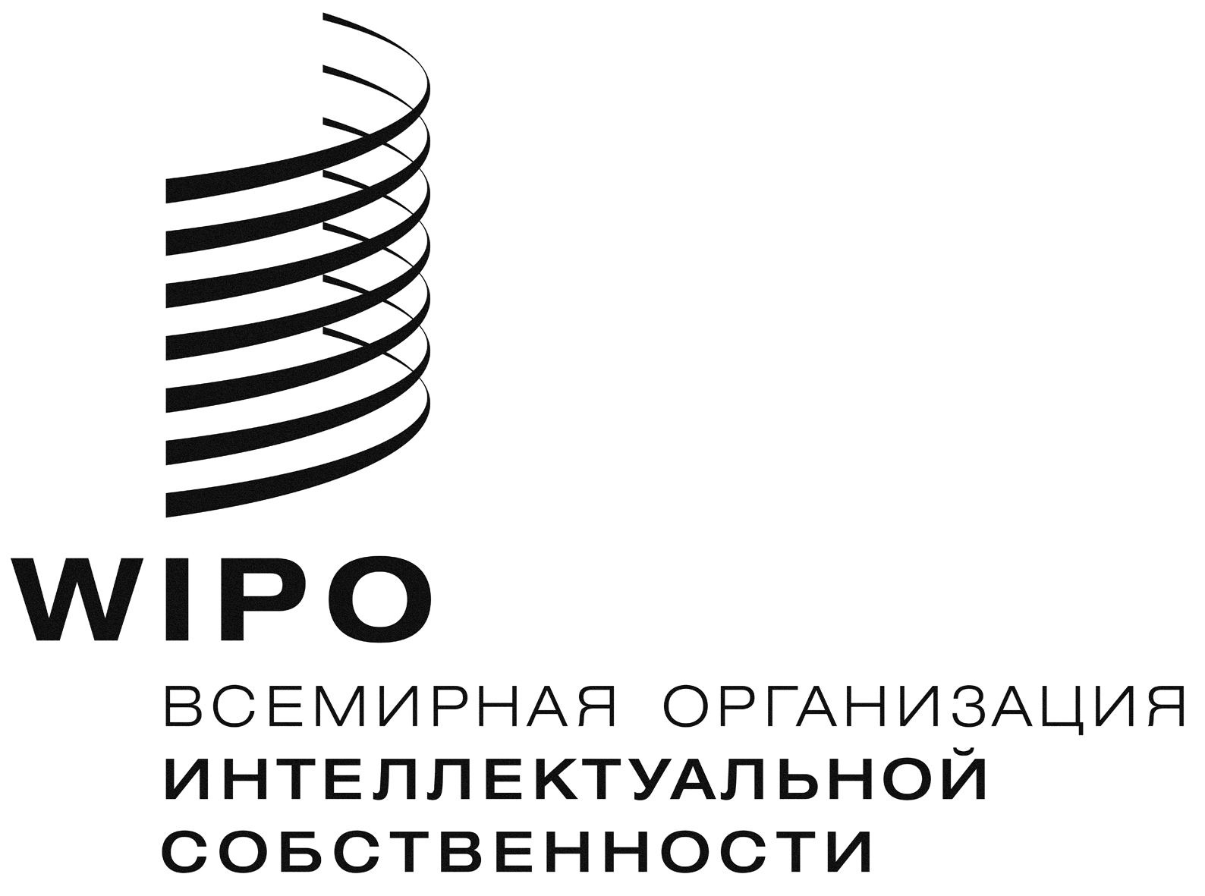 |  | R
WO/GA/43/15
ОРИГИНАЛ: АНГЛИЙСКИЙ
дата: 22 июля 2013 г.

Генеральная Ассамблея ВОИС

Сорок третья (21-я очередная) сессия
Женева, 23 сентября – 2 октября 2013 г.

СОТРУДНИЧЕСТВО В РАМКАХ СОГЛАСОВАННЫХ ЗАЯВЛЕНИЙ ДИПЛОМАТИЧЕСКОЙ КОНФЕРЕНЦИИ ПО ПРИНЯТИЮ ДОГОВОРА О ПАТЕНТНОМ ПРАВЕ (PLT)

Документ подготовлен Секретариатом

I. ВВЕДЕНИЕ
1 Пункт 4 Согласованных заявлений Дипломатической конференции по принятию Договора о патентном праве (PLT) (ниже именуемых «Согласованные заявления»), принятых 1 июня 2000 г., звучит следующим образом:
«4. С целью содействия применению правила 8(1)(а) настоящего Договора, Дипломатическая конференция обращается к Генеральной Ассамблее Всемирной организации интеллектуальной собственности (ВОИС) и к Договаривающимся сторонам с просьбой оказать развивающимся и наименее развитым странам, а также странам с переходной экономикой дополнительную техническую помощь для выполнения ими своих обязательств по настоящему Договору еще до его вступления в силу.

Дипломатическая конференция также призывает промышленно развитые страны с рыночной экономикой в ответ на просьбу и на взаимно согласованных условиях осуществлять техническое и финансовое сотрудничество в интересах развивающихся и наименее развитых стран, а также стран с переходной экономикой.

Дипломатическая конференция обращается к Генеральной Ассамблее ВОИС с просьбой после вступления настоящего Договора в силу осуществлять контроль и оценку хода такого сотрудничества на каждой очередной сессии».

2 В соответствии с третьим подпунктом пункта 4 Согласованных заявлений Генеральной Ассамблее ВОИС предлагается осуществлять контроль за ходом технического и финансового сотрудничества в интересах развивающихся и наименее развитых стран (НРС) и стран с переходной экономикой и оценку такого сотрудничества, направленного на упрощение подачи документов в электронной форме в этих странах. В этих условиях промышленно развитым странам с рыночной экономикой, упомянутым в вышеприведенном пункте 4 Согласованных заявлений, предлагается предоставлять информацию Генеральной Ассамблее, как это предусмотрено в этих Согласованных заявлениях.

II. ДЕЯТЕЛЬНОСТЬ ВОИС

3 Что касается соответствующей деятельности ВОИС, то при принятии правила 8 Инструкции к PLT на Дипломатической конференции по принятию PLT Генеральный директор ВОИС заявил, что ВОИС будет продолжать осуществлять свою программу технического сотрудничества и реализовывать положения правила 8 в интересах укрепления потенциала развивающихся стран и стран с переходной экономикой.
4 Кроме того, о развитии и усовершенствовании инфраструктуры и других средств, включая те, которые относятся к информационно-коммуникационным технологиям (ИКТ), говорится в рекомендациях Повестки дня ВОИС в области развития. Так, в данном контексте особую актуальность имеют следующие рекомендации:
«10. Оказывать помощь государствам-членам в развитии и совершенствовании национального институционального потенциала в области ИС путем дальнейшего развития инфраструктуры и других компонентов с целью повышения эффективности национальных учреждений ИС и установления справедливого равновесия между охраной ИС и интересами общества. Эта техническая помощь должна также распространяться на субрегиональные и региональные организации, занимающиеся вопросами ИС.
24. Обратиться к ВОИС с просьбой расширить в рамках ее мандата объем деятельности, направленной на преодоление цифрового разрыва, в соответствии с выводами Всемирной встречи на высшем уровне по вопросам информационного общества (ВВИО), а также с учетом значения Фонда цифровой солидарности (DSF)».
5 Что касается конкретно периода с момента окончания предыдущей очередной сессии Генеральной Ассамблеи ВОИС, состоявшейся в 2011 г., по конец мая 2013 г., то необходимо отметить следующие изменения и выработанные решения в контексте Договора о патентной кооперации (РСТ), обусловленные тесной взаимосвязью между РСТ и PLT. Поскольку эти изменения уже нашли свое отражение в рамках РСТ, они могут иметь среднесрочные и долгосрочные последствия для применения в контексте PLT.
6 PCT-SAFE: В последние два года электронную подачу заявок по процедуре PCT стали осуществлять еще пять получающих ведомств (ПВ), а именно Израильское патентное ведомство (ИзПВ) и Норвежское ведомство промышленной собственности (НВПС) в 2011 г., Государственное ведомство интеллектуальной собственности Хорватии (ГВИС) в 2012 г. и Государственное патентное бюро Литовской Республики и Национальный институт промышленной собственности Португалии (НИПС) в 2013 г. В результате этого общее число ПВ, принимающих подаваемые по процедуре РСТ заявки полностью в электронной форме, достигло 28. За исключением Франции, все эти ПВ принимают подаваемые заявки с использованием системы РСТ-SAFE. В случае подачи заявки в онлайновом режиме это делает либо напрямую от заявителя в ведомство, использующее систему PCT-SAFE, либо с задействованием национальной системы онлайновой подачи патентных заявок (в Австралии, Канаде, Израиле, Республике Корея и Соединенных Штатах Америки). Заявки по процедуре РСТ полностью в электронной форме с использованием системы PCT-SAFE принимают ведомства следующих развивающихся стран и стран с переходной экономикой (перечислены в порядке введения в действие системы электронной подачи): Китай, Малайзия, Филиппины, Польша, Румыния, Словакия, Хорватия и Литва.
7 Кроме того, для системы PCT-SAFE своевременно выпускались обновленные варианты программного пакета и файлы с исправлениями, с тем чтобы обеспечить поддержку постоянного развития нормативной и процедурной базы РСТ, в частности путем внесения различных изменений в Правила РСТ.
8 Помимо предоставления заявителям по процедуре РСТ обновленной клиентской программы PCT-SAFE, ВОИС оказывает получающим ведомствам помощь как на этапе подготовки к внедрению системы электронной подачи заявок, так и после ее внедрения. Эта помощь заключается в технической поддержке, например посредством предоставления ПВ тестовых компонентов клиентской программы PCT-SAFE для сквозной проверки всего процесса подачи заявок, выдачи цифрового сертификата, необходимого ПО для оформления подписи на пакете регистрационных экземпляров перед их отправкой в Международное бюро (МБ)), а также оказания правового и процедурного содействия. Кроме того, продолжают функционировать сертифицирующие органы (СО) ВОИС, которые распределяют цифровые сертификаты и управляют ими. Для оформления цифровой подписи и передачи патентных данных заявители пользуются услугами одного СО, а ведомства – другого.
9 В период с июня 2011 г. по май 2013 г. в сотрудничестве с Корейским ведомством интеллектуальной собственности (КВИС) был внесен ряд усовершенствований в систему PCT-ROAD (административное управление ПВ). Система PCT-ROAD – это простой и удобный пакет программ, который может быть использован для поддержания функций получающих ведомств РСТ, включая обеспечения возможности электронной подачи заявок на физических носителях. Усовершенствования, произведенные за последние 24 месяца, включают изменения архитектуры системы, позволяющие лучше поддерживать ПВ PCT среднего размера (т.е. более 200 поданных по процедуре PCT заявок в год), и три обновленных варианта программного пакета для обеспечения постоянной совместимости с изменениями в правилах PCT и изменениями в PCT SAFE.
10 Демонстрационная система PCT-ROAD ВОИС была развернута 13 апреля 2012 г. Она представляет собой доступную через сеть службу, находящуюся в ведении ВОИС. Сотрудники в ПВ PCT могут использовать демонстрационную модель для подготовки кадров, опробования новых компонентов и оценки программного пакета без необходимости устанавливать PCT-ROAD на местном уровне. В настоящее время демонстрационной системой пользуются 14 пользователей из 11 ПВ.
11. За период с сентября 2005 г. ВОИС внедрила или развернула систему PCT-ROAD в 30 ведомствах интеллектуальной собственности (ВИС) (большинство из них расположены в развивающихся странах). Программный пакет PCT-ROAD и руководства для пользователя могут быть свободно получены ПВ PCT для скачивания с веб-сайта ВОИС.
12. ePCT: МБ продолжает заниматься разработкой и развертыванием системы ePCT. Хотя она все еще находится на экспериментальном этапе, в настоящее время насчитывается свыше 6000 зарегистрированных пользователей из более чем 100 различных стран, использующих надежную систему проверки файлов для получения доступа к международным заявкам на этапе до публикации. Эта система также открыта для международных органов, которые могут сейчас получать доступ к этой услуге для выполнения ограниченных функций в своем качестве ПВ, Международных поискового органа (ISA) и Международного органа предварительной экспертизы (IPEA). На сегодняшний день к экспериментальному опробованию этих дополнительных услуг приступили ведомства следующих стран: Алжира, Австралии, Австрии, Бельгии, Болгарии, Канады, Чили, Китая, Чешской Республики, Дании, Египта, Финляндии, Германии, Венгрии, Индии, Израиля, Италии, Японии, Латвии, Мексики, Марокко, Нидерландов, Польши, Республики Корея, Южной Африки, Швейцарии, Украины, Соединенного Королевства, Соединенных Штатов Америки. Кроме того, начался доступный через сеть экспериментальный проект на предмет решения проблемы подачи заявок, предназначенный для замены PCT-SAFE и дающий всем ведомствам возможность предлагать заявителям вариант электронной подачи заявок.
13. Кроме того, ведется подготовка к тому, чтобы МБ начало предлагать ПВ полностью обслуживаемые услуги ePCT, совместимые с новым, доступным через сеть вариантом подачи заявок. Эти услуги будут предоставляться на благо ведомств, в том числе в развивающихся странах, которые не имеют возможности или желания создавать и поддерживать местную инфраструктуру ИТ для обеспечения операций ПВ, позволяя им предлагать своим национальным заявителям такой же уровень услуг, что и крупные, в значительной степени автоматизированные ведомства. Участвующим ведомствам будет нужен лишь стандартный веб-браузер и выход в Интернет (плюс сканирующее устройство для обработки документов, подаваемых на бумаге).
14. PCT-EASY: Следует отметить, что МБ проводит консультации с государствами-членами относительно предложения отказаться от метода подачи PCT-EASY, который сейчас заменила полностью электронная подача. Предлагается прекратить подачу заявок по методу PCT-EASY в июле 2015 г., причем, как ожидается, до этого система ePCT обеспечит, чтобы ПВ в развивающихся странах были в состоянии предлагать своим заявителям полностью электронные услуги по подаче
15. Автоматизированная система заказа документов PCT (PADOS): После завершения испытаний в ряде проводивших эксперимент ведомств эта система сейчас полностью введена в действие. Она используется ведомствами для того, чтобы заказывать и затем получать через электронную систему обмена данными PCT (PCT-EDI) выдержки из базы данных PATENTSCOPE. Эту систему используют такие ведомства, как Япония, Республика Корея и Германия.
16. Что касается общей деятельности ВОИС в области технической помощи, то в рамках Программы по модернизации инфраструктуры ВИС предоставляется помощь, ориентированная, прежде всего, на повышение эффективности регистрационной деятельности и совершенствования услуг, предоставляемых организациями ИС их клиентам.
17. Индивидуальные технические решения в области автоматизации осуществлены в целом в 66 ВИС, главным образом в развивающихся странах, что способствовало улучшению системы контроля документов и отчетности в области ИС, повышению эффективности обработки деловой информации с помощью расширенного использования ИТ и созданию национальных баз данных ИС. Особое внимание уделяется наращиванию потенциала с помощью активной учебной подготовки и передачи знаний в форме программного обеспечения системным администратором ВИС для более эффективного управления и технической поддержки, ориентированной на пользователя, более целенаправленной учебной подготовки персонала с целью эффективного использования систем и обеспечения успешной реализации и устойчивости проекта. Оказываются следующие конкретные услуги:
(a) по состоянию на конец 2012 г. автоматизированная система управления промышленной собственностью (IPAS) использовалась в 46 ВИС в развивающихся странах, представляющих все регионы (включая 14 НРС). Из них 28 ведомств использовали систему для получения, экспертизы, выдачи и публикации заявок на патенты;
(b) в Арабском регионе в 13 ВИС использовалась Арабская система управления промышленной собственностью (AIPMS). В функциональном плане эта программная система аналогична системе IPAS, однако она обеспечивает возможность использования арабского языка. Постепенно осуществляется переход всех ведомств, использующих в настоящее время AIPMS, в систему IPAS;
(c) программа модернизации рабочих процедур ведомств ИС также помогает многим ВИС в обеспечении того, чтобы их патентные данные и данные по товарным знакам могли быть включены в международные базы данных.
18. Генеральной Ассамблее ВОИС предлагается принять к сведению информацию, содержащуюся в настоящем документе.

[Конец документа]

См. пункты 2556 и 2563 кратких отчетов в работе Главного комитета I, содержащиеся в отчетах о работе Дипломатической конференции по принятию Договора о патентном праве (публикация ВОИС № 327)..
Демонстрационная система имеется по адресу: https://pctroad-demo.wipo.int/PCT_ROAD/indexA.do
PCT-ROAD имеется на сайте: http://www.wipo.int/pct-safe/en/pctroad/

